Synesthésie III, 100x70cm, dessin à l’encre et fusain

« Sylvia Rhud dépeint ce qui pourrait être un détail ou une étendue sans limite, naturellement inspirée des paysages qui bordent son atelier du sud de la France. Mais ici comme dans tout un chapitre récent de son travail, l'artiste semble creuser la matière 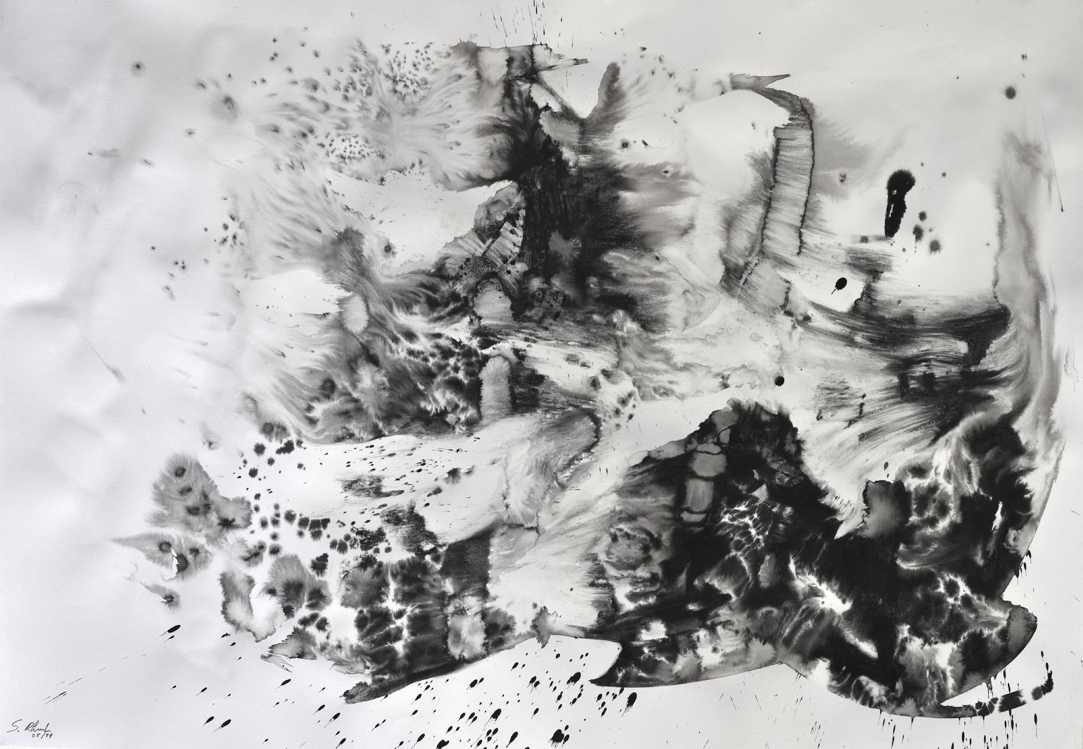et son volume dans la lumière elle-même. Ainsi, les zones éclairées, lumineuses sont éparses, et laissent entrevoir en creux la profusion énergique des traits du fusain. Ceux-là même qui, comme un hymne à la vitalité des éléments rocailleux, mais aussi humides, semblent danser et arrêter un sujet furtif, bien qu'ancré dans la Masse. »

Domitille Bertrand, Commissaire d’exposition

Sinestesia III, 100x70 cm, disegno a inchiostro e carboncino

« Sylvia Rhud ritrae ciò che potrebbe essere un dettaglio o una portata senza limiti, naturalmente ispirata dai paesaggi che costeggiano il suo atelier nel sud della Francia.

Ma qui, come in un intero capitolo recente del suo lavoro, l'artista sembra scavare la materia e il suo volume nella luce stessa.

Così, le zone illuminate, luminose sono sparse, e lasciano intravedere in profondità la profusione energica dei tratti del carboncino.

Quelli stessi che, come un inno alla vitalità degli elementi rocciosi, ma anche umidi, sembrano ballare e fermare un soggetto furtivo, sebbene radicato nella Massa. »

Domitille Bertrand, curatore di mostra.

"**Synesthesia III**, 100x70cm, ink and charcoal drawing

“Sylvia Rhud depicts what could be a detail or a limitless expanse, naturally inspired by the landscapes surrounding her studio in the south of France. But here, as in a whole recent chapter of her work, the artist seems to delve into the substance and its volume within the light itself. Thus, the illuminated, bright areas are sparse, revealing the energetic profusion of charcoal strokes in relief. These very strokes, like a hymn to the vitality of rocky yet also humid elements, seem to dance and capture a fleeting subject, though anchored in the Mass.”

Domitille Bertrand, Exhibition Curator"